РАБОЧАЯ ТЕТРАДЬ СТУДЕНТА

УП.11 «Разработка, администрирование и защита баз данных»
Специальность: 09.02.07 Информационные системы и программирование
Пара № 4: «CREATE TABLE. PRIMARY KEY, NOT NULL, UNIQUE, DEFAULT»
Продолжительность: 90 минут
Дата: 13.10.2026
Студент: Аристов Иван Сергеевич
Группа: ЗИП-1-24

📋 ОБЩИЕ СВЕДЕНИЯ
Параметр | Значение
Тема пары | CREATE TABLE. PRIMARY KEY, NOT NULL, UNIQUE, DEFAULT
Компетенции | ПК 11.2, ПК 11.3
Цель | Научиться создавать таблицы с ограничениями
Задачи | 1. Изучить CREATE TABLE. 2. Освоить PRIMARY KEY. 3. Освоить NOT NULL. 4. Освоить UNIQUE. 5. Освоить DEFAULT. 6. Самостоятельно выполнить задания
Формат | Очный
Технология | Программированное обучение + разноуровневые задания
ИКТ | МЭШ, онлайн-документация, pgAdmin/MySQL Workbench

🎯 ЦЕЛЬ ПАРЫ
После этой пары вы сможете:
- Создавать таблицы через CREATE TABLE;
- Задавать первичный ключ (PRIMARY KEY);
- Задавать ограничение NOT NULL;
- Задавать ограничение UNIQUE;
- Задавать значение по умолчанию (DEFAULT);
- Использовать CHECK и FOREIGN KEY;
- Понимать разницу между ограничениями.

📚 ТЕОРЕТИЧЕСКАЯ ЧАСТЬ (20 минут)

1. Синтаксис CREATE TABLE
CREATE TABLE — это SQL-запрос для создания таблицы.
Общий синтаксис:
sql
CREATE TABLE table_name (
column1 datatype constraint,
column2 datatype constraint,
...
);
Псевдокод:
text
СОЗДАТЬ ТАБЛИЦУ имя_таблицы (
столбец1 тип ограничение,
столбец2 тип ограничение,
...
);

2. Основные типы данных
Тип | Что хранит | Пример
INTEGER | Целые числа | 42
SERIAL | Автоинкремент | 1, 2, 3
VARCHAR(n) | Строки до n | 'Иванов'
TEXT | Длинные строки | 'Описание...'
NUMERIC(10,2) | Дробные числа | 12345.67
DATE | Дата | '2026-10-13'
TIME | Время | '14:30:00'
BOOLEAN | Логический | TRUE/FALSE

3. PRIMARY KEY
PRIMARY KEY — это первичный ключ, уникальный идентификатор строки.
Особенности:
- Уникальный;
- Не может быть NULL;
- Только один на таблицу.
Пример:
sql
id SERIAL PRIMARY KEY
Псевдокод:
text
id ЦЕЛОЕ_АВТО ПЕРВИЧНЫЙ_КЛЮЧ

4. NOT NULL
NOT NULL — запрещает пустые значения.
Пример:
sql
name VARCHAR(100) NOT NULL
Псевдокод:
text
name СТРОКА(100) НЕ_ПУСТО

5. UNIQUE
UNIQUE — запрещает дубликаты.
Пример:
sql
email VARCHAR(100) UNIQUE
Псевдокод:
text
email СТРОКА(100) УНИКАЛЬНО

6. DEFAULT
DEFAULT — значение по умолчанию.
Пример:
sql
status VARCHAR(20) DEFAULT 'активный'
Псевдокод:
text
status СТРОКА(20) ПО_УМОЛЧАНИЮ 'активный'

7. CHECK
CHECK — проверяет условие.
Пример:
sql
age INTEGER CHECK (age > 0)
Псевдокод:
text
age ЦЕЛОЕ ПРОВЕРКА (age > 0)

8. FOREIGN KEY
FOREIGN KEY — ссылка на другую таблицу.
Пример:
sql
department_id INTEGER REFERENCES departments(id)
Псевдокод:
text
department_id ЦЕЛОЕ ССЫЛКА_НА departments(id)

9. Сравнение ограничений
Ограничение | Что делает | Может быть NULL
PRIMARY KEY | Уникальный идентификатор | Нет
NOT NULL | Запрещает пустые | Нет
UNIQUE | Запрещает дубликаты | Да
DEFAULT | Значение по умолчанию | Да
CHECK | Проверяет условие | Да
FOREIGN KEY | Ссылка на таблицу | Да

🛠️ ПРАКТИЧЕСКАЯ ЧАСТЬ (50 минут)

ЗАДАНИЕ 1: Подготовка базы данных (5 минут)
Задание 1.1. Создайте БД constraints_db
Подсказка (псевдокод):
text
СОЗДАТЬ БАЗУ_ДАННЫХ constraints_db;
Ваш SQL:
sql
CREATE DATABASE constraints_db
Результат: ☑ БД создана
📸 Вставьте скриншот:
[Место для скриншота]
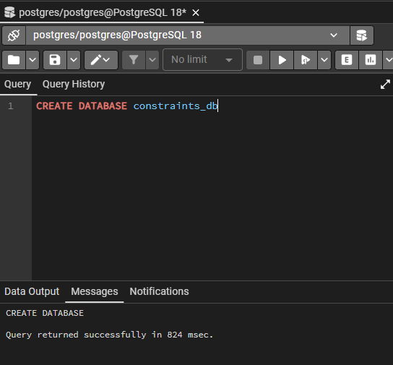
Задание 1.2. Подключитесь к БД
Подсказка (псевдокод):
text
ПОДКЛЮЧИТЬСЯ К constraints_db;
Ваш SQL:
sql
Результат: ☑ Подключение выполнено
📸 Вставьте скриншот:
[Место для скриншота]
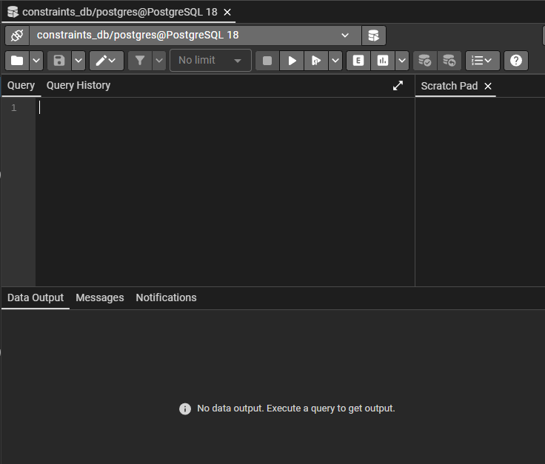

ЗАДАНИЕ 2: PRIMARY KEY (10 минут)
Задание 2.1. Создайте таблицу users с PRIMARY KEY
Поле | Тип | Ограничение
id | SERIAL | PRIMARY KEY
name | VARCHAR(100)
email | VARCHAR(100)
Подсказка (псевдокод):
text
СОЗДАТЬ ТАБЛИЦУ users (
id ЦЕЛОЕ_АВТО ПЕРВИЧНЫЙ_КЛЮЧ,
name СТРОКА(100),
email СТРОКА(100)
);
Ваш SQL:
sql
CREATE TABLE users (
id SERIAL PRIMARY KEY,
name VARCHAR(100),
email VARCHAR(100)
);
Результат: ☑ Таблица создана
📸 Вставьте скриншот:
[Место для скриншота]
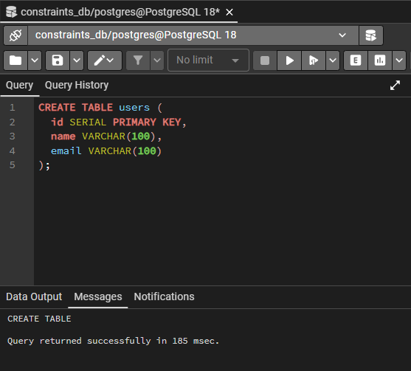
Задание 2.2. Вставьте 3 записи
Подсказка (псевдокод):
text
ВСТАВИТЬ В users (name, email) ЗНАЧЕНИЯ
('Иванов Иван', 'ivanov@mail.ru'),
('Петров Пётр', 'petrov@mail.ru'),
('Сидорова Анна', 'sidorova@mail.ru');
Ваш SQL:
sql
INSERT INTO users (name, email) VALUES
('Иванов Иван', 'ivanov@mail.ru'),
('Петров Пётр', 'petrov@mail.ru'),
('Сидорова Анна', 'sidorova@mail.ru');
Результат: ☑ Записи вставлены
📸 Вставьте скриншот:
[Место для скриншота]
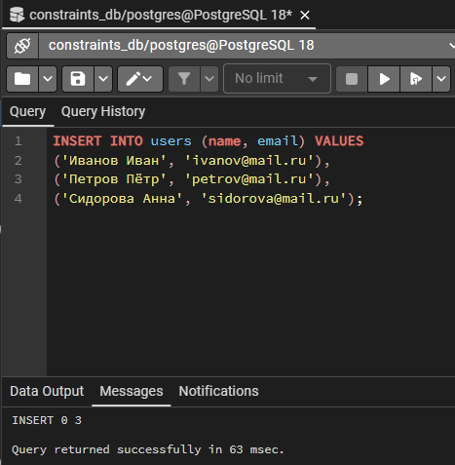

Задание 2.3. Проверьте PRIMARY KEY — попробуйте вставить запись с существующим id
Подсказка (псевдокод):
text
ВСТАВИТЬ В users (id, name) ЗНАЧЕНИЯ (1, 'Тест');
Ваш SQL:
sql
INSERT INTO users (id, name) VALUES (1, 'Тест');
Что произошло?
📸 Вставьте скриншот:
[Место для скриншота]
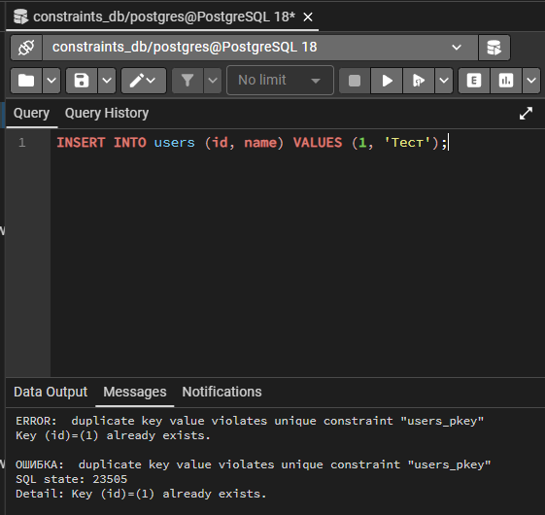

ЗАДАНИЕ 3: NOT NULL (10 минут)
Задание 3.1. Создайте таблицу products с NOT NULL
Поле | Тип | Ограничение
id | SERIAL | PRIMARY KEY
name | VARCHAR(100) | NOT NULL
price | NUMERIC(10,2) | NOT NULL
Подсказка (псевдокод):
text
СОЗДАТЬ ТАБЛИЦУ products (
id ЦЕЛОЕ_АВТО ПЕРВИЧНЫЙ_КЛЮЧ,
name СТРОКА(100) НЕ_ПУСТО,
price ЧИСЛО(10,2) НЕ_ПУСТО
);
Ваш SQL:
sql
CREATE TABLE products (
id SERIAL PRIMARY KEY,
name VARCHAR(100) NOT NULL,
price NUMERIC(10,2) NOT NULL
);
Результат: ☑ Таблица создана
📸 Вставьте скриншот:
[Место для скриншота]
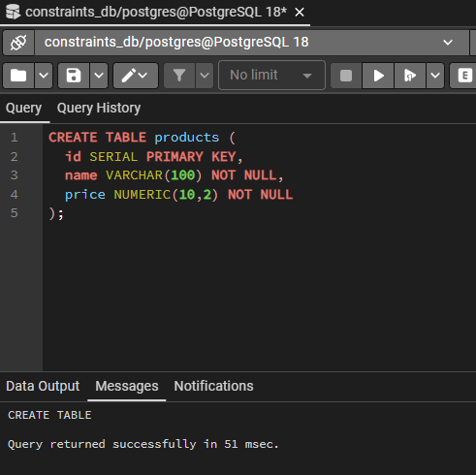

Задание 3.2. Попробуйте вставить запись без name
Подсказка (псевдокод):
text
ВСТАВИТЬ В products (price) ЗНАЧЕНИЯ (1000);
Ваш SQL:
sql
INSERT INTO products (price) VALUES (1000);
Что произошло?
📸 Вставьте скриншот:
[Место для скриншота]
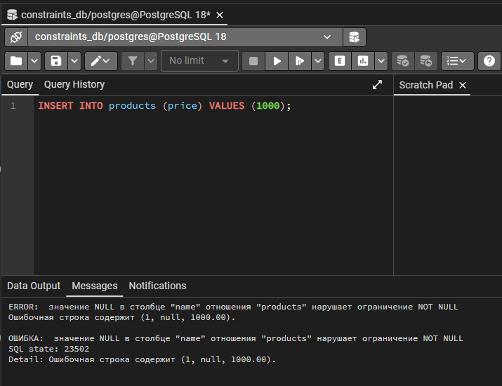

Задание 3.3. Вставьте корректную запись
Ваш SQL:
sql
INSERT INTO products (name, price) VALUES ('Товар 1', 1000.00);
Результат: ☑ Запись вставлена
📸 Вставьте скриншот:
[Место для скриншота]
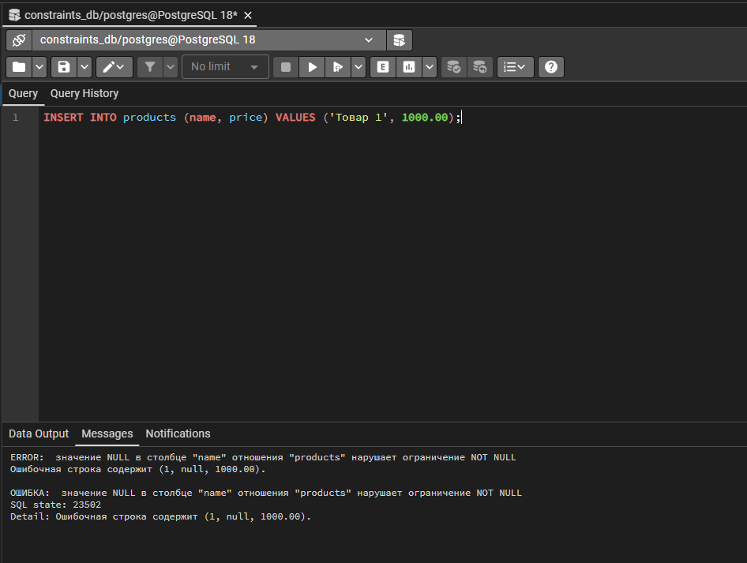

ЗАДАНИЕ 4: UNIQUE (10 минут)
Задание 4.1. Создайте таблицу clients с UNIQUE
Поле | Тип | Ограничение
id | SERIAL | PRIMARY KEY
name | VARCHAR(100) | NOT NULL
email | VARCHAR(100) | UNIQUE
Подсказка (псевдокод):
text
СОЗДАТЬ ТАБЛИЦУ clients (
id ЦЕЛОЕ_АВТО ПЕРВИЧНЫЙ_КЛЮЧ,
name СТРОКА(100) НЕ_ПУСТО,
email СТРОКА(100) УНИКАЛЬНО
);
Ваш SQL:
sql
CREATE TABLE clients (
id SERIAL PRIMARY KEY,
name VARCHAR(100) NOT NULL,
email VARCHAR(100) UNIQUE
);
Результат: ☑ Таблица создана
📸 Вставьте скриншот:
[Место для скриншота]
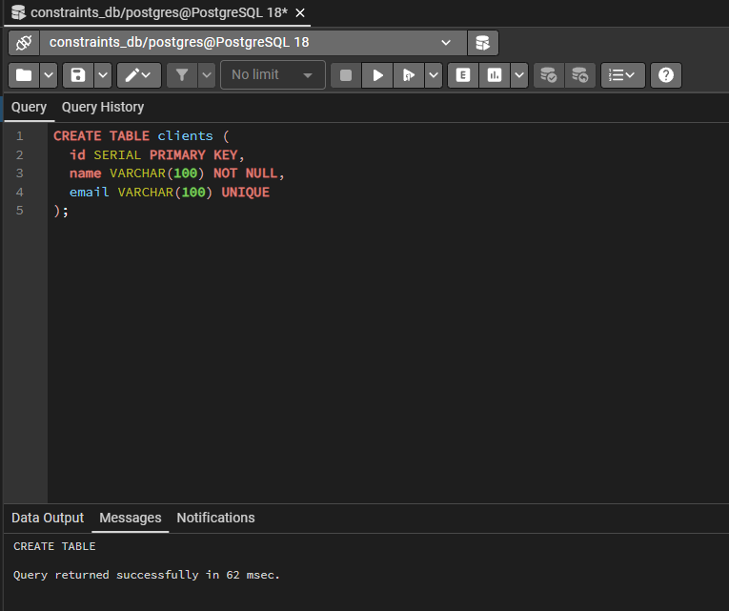
Задание 4.2. Вставьте 2 записи
Ваш SQL:
sql
INSERT INTO clients (name, email) VALUES
('Иванов Иван', 'ivanov@mail.ru'),
('Петров Пётр', 'petrov@mail.ru');
Результат: ☑ Записи вставлены
📸 Вставьте скриншот:
[Место для скриншота]
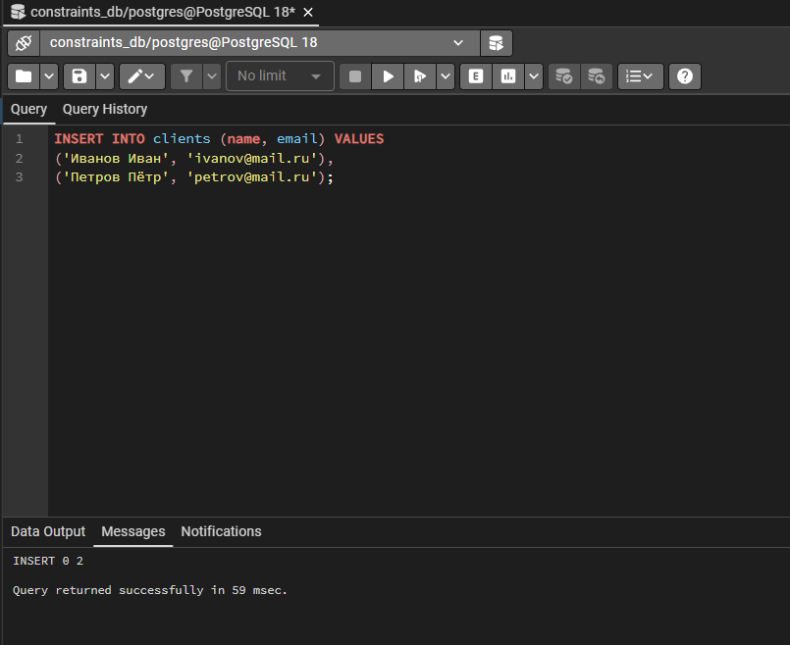
Задание 4.3. Попробуйте вставить дубликат email
Подсказка (псевдокод):
text
ВСТАВИТЬ В clients (name, email) ЗНАЧЕНИЯ ('Тест', 'ivanov@mail.ru');
Ваш SQL:
sql
INSERT INTO clients (name, email) VALUES ('Тест', 'ivanov@mail.ru');
Что произошло?
📸 Вставьте скриншот:
[Место для скриншота]
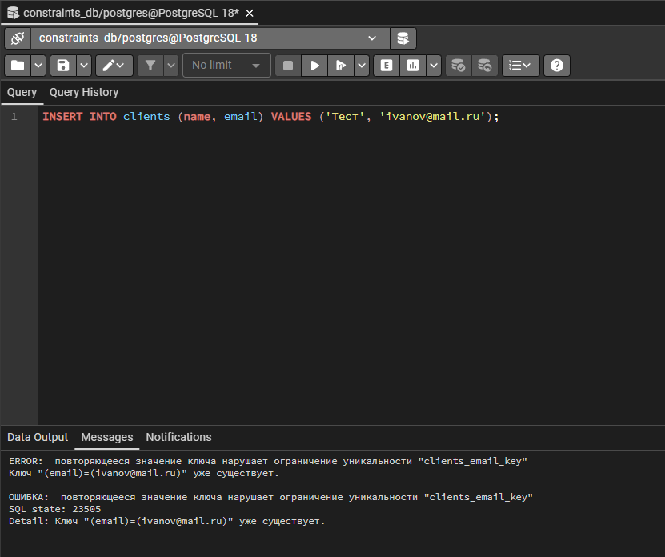

ЗАДАНИЕ 5: DEFAULT (10 минут)
Задание 5.1. Создайте таблицу orders с DEFAULT
Поле | Тип | Ограничение
id | SERIAL | PRIMARY KEY
order_date | DATE | DEFAULT CURRENT_DATE
status | VARCHAR(20) | DEFAULT 'новый'
total | NUMERIC(10,2) | DEFAULT 0
Подсказка (псевдокод):
text
СОЗДАТЬ ТАБЛИЦУ orders (
id ЦЕЛОЕ_АВТО ПЕРВИЧНЫЙ_КЛЮЧ,
order_date ДАТА ПО_УМОЛЧАНИЮ ТЕКУЩАЯ_ДАТА,
status СТРОКА(20) ПО_УМОЛЧАНИЮ 'новый',
total ЧИСЛО(10,2) ПО_УМОЛЧАНИЮ 0
);
Ваш SQL:
sql
CREATE TABLE orders (
id SERIAL PRIMARY KEY,
order_date DATE DEFAULT CURRENT_DATE,
status VARCHAR(20) DEFAULT 'новый',
total NUMERIC(10,2) DEFAULT 0
);
Результат: ☑ Таблица создана
📸 Вставьте скриншот:
[Место для скриншота]
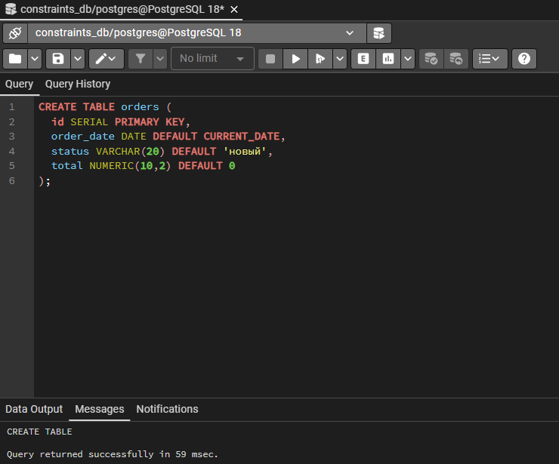
Задание 5.2. Вставьте запись без указания значений по умолчанию
Подсказка (псевдокод):
text
ВСТАВИТЬ В orders (id) ЗНАЧЕНИЯ (DEFAULT);
Ваш SQL:
sql
INSERT INTO orders (id) VALUES (DEFAULT);
Результат: ☑ Запись вставлена
📸 Вставьте скриншот:
[Место для скриншота]
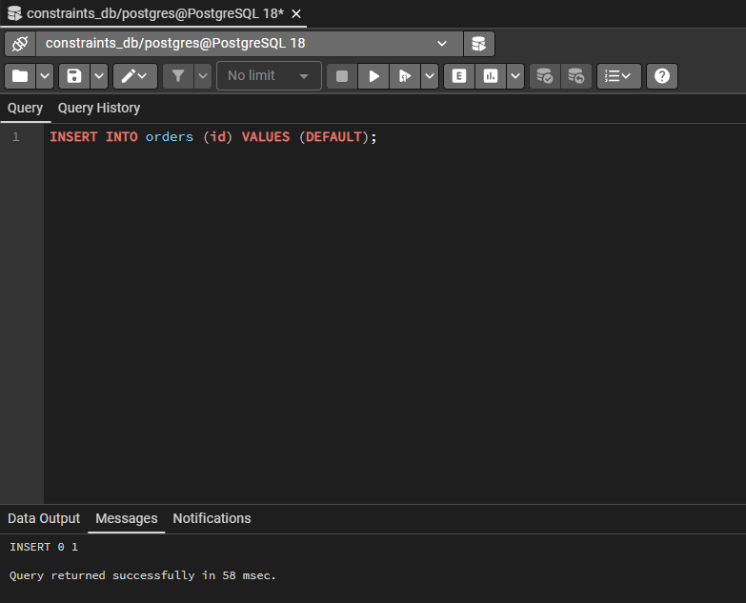
Задание 5.3. Проверьте значения по умолчанию
Ваш SQL:
sql
Результат:
id | order_date | status | total
1 | 2026-10-12 | новый | 0.00
📸 Вставьте скриншот:
[Место для скриншота]
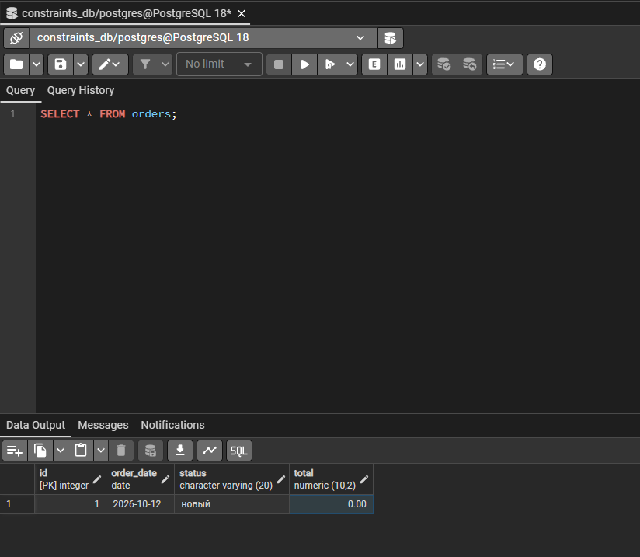

ЗАДАНИЕ 6: Самостоятельная работа (без псевдокода) (10 минут)
Задание 6.1. Создайте таблицу students с ограничениями
Поле | Тип | Ограничение
id | SERIAL | PRIMARY KEY
name | VARCHAR(100) | NOT NULL
age | INTEGER | CHECK (age > 0)
email | VARCHAR(100) | UNIQUE
city | VARCHAR(100) | DEFAULT 'Москва'
Ваш SQL:
sql
CREATE TABLE students (
id SERIAL PRIMARY KEY,
name VARCHAR(100) NOT NULL,
age INTEGER CHECK (age > 0),
email VARCHAR(100) UNIQUE,
city VARCHAR(100) DEFAULT 'Москва'
);
Результат: ☑
📸 Вставьте скриншот:
[Место для скриншота]
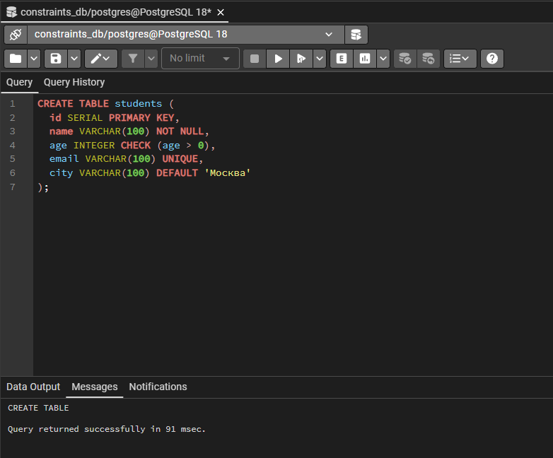
Задание 6.2. Создайте таблицу books с ограничениями
Поле | Тип | Ограничение
id | SERIAL | PRIMARY KEY
title | VARCHAR(200) | NOT NULL
author | VARCHAR(100) | NOT NULL
year | INTEGER | CHECK (year > 1900)
price | NUMERIC(10,2) | DEFAULT 0
Ваш SQL:
sql
CREATE TABLE books (
id SERIAL PRIMARY KEY,
title VARCHAR(200) NOT NULL,
author VARCHAR(100) NOT NULL,
year INTEGER CHECK (year > 1900),
price NUMERIC(10,2) DEFAULT 0
);
Результат: ☑
📸 Вставьте скриншот:
[Место для скриншота]
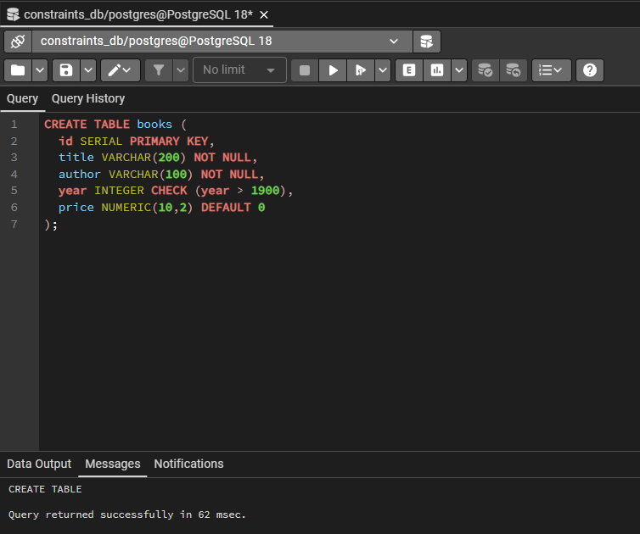

Задание 6.3. Создайте таблицу employees с ограничениями
Поле | Тип | Ограничение
id | SERIAL | PRIMARY KEY
name | VARCHAR(100) | NOT NULL
position | VARCHAR(100) | NOT NULL
salary | NUMERIC(10,2) | CHECK (salary > 0)
hire_date | DATE | DEFAULT CURRENT_DATE
Ваш SQL:
sql
CREATE TABLE employees (
id SERIAL PRIMARY KEY,
name VARCHAR(100) NOT NULL,
position VARCHAR(100) NOT NULL,
salary NUMERIC(10,2) CHECK (salary > 0),
hire_date DATE DEFAULT CURRENT_DATE
);
Результат: ☑
📸 Вставьте скриншот:
[Место для скриншота]
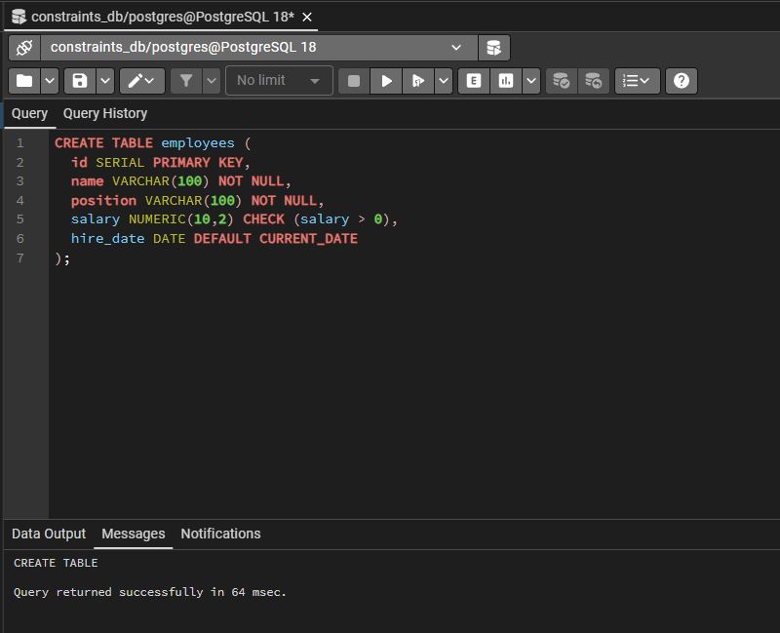
Задание 6.4. Создайте таблицу departments и employees с FOREIGN KEY
Таблица departments:
Поле | Тип | Ограничение
id | SERIAL | PRIMARY KEY
name | VARCHAR(100) | NOT NULL
Таблица employees:
Поле | Тип | Ограничение
id | SERIAL | PRIMARY KEY
name | VARCHAR(100) | NOT NULL
department_id | INTEGER | REFERENCES departments(id)
Ваш SQL:
sql
CREATE TABLE departments (
id SERIAL PRIMARY KEY,
name VARCHAR(100) NOT NULL
);

CREATE TABLE employees (
id SERIAL PRIMARY KEY,
name VARCHAR(100) NOT NULL,
department_id INTEGER REFERENCES departments(id)
);
Результат: ☑
📸 Вставьте скриншот:
[Место для скриншота]
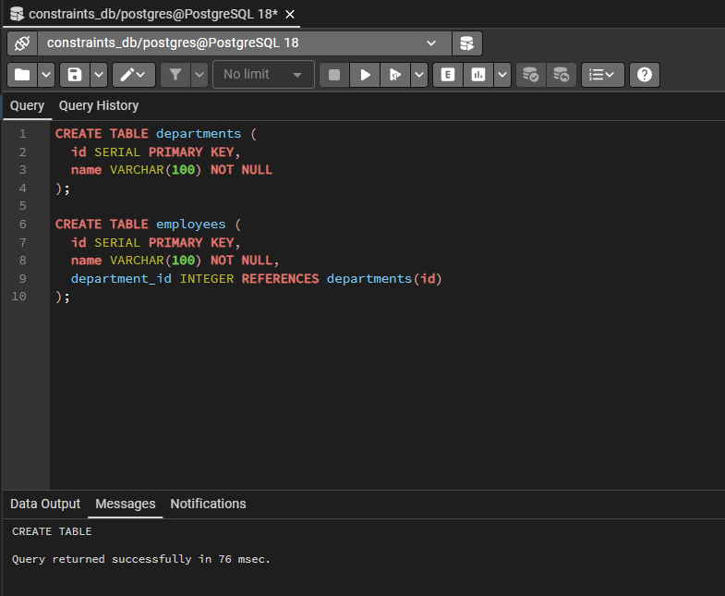

ЗАДАНИЕ 7: Разноуровневые задания (10 минут)

Уровень 1 (базовый)
Задание 1.1. Создайте таблицу categories с PRIMARY KEY
Поле | Тип | Ограничение
id | SERIAL | PRIMARY KEY
name | VARCHAR(100) | NOT NULL
Ваш SQL:
sql
CREATE TABLE categories (
id SERIAL PRIMARY KEY,
name VARCHAR(100) NOT NULL
);
Результат: ☑
📸 Вставьте скриншот:
[Место для скриншота]
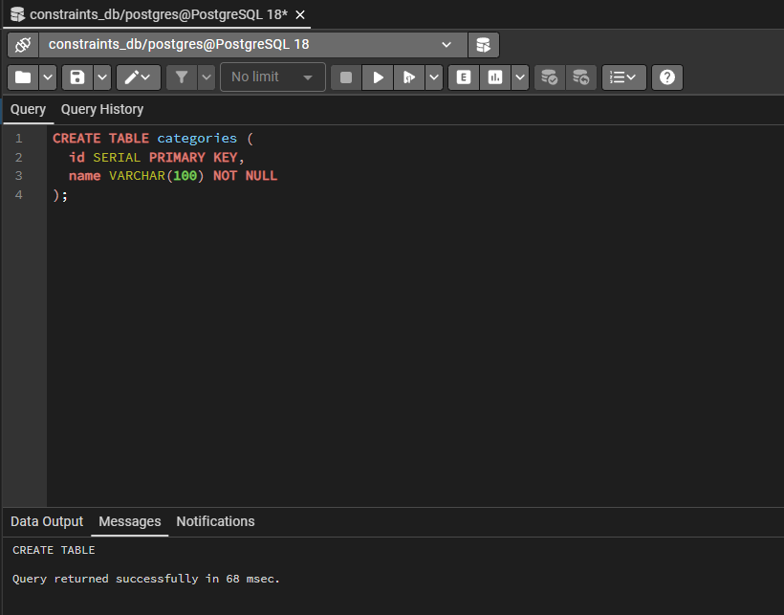
Задание 1.2. Создайте таблицу sizes с PRIMARY KEY
Поле | Тип | Ограничение
id | SERIAL | PRIMARY KEY
value | NUMERIC(4,1) | NOT NULL
Ваш SQL:
sql
CREATE TABLE sizes (
id SERIAL PRIMARY KEY,
value NUMERIC(4,1) NOT NULL
);
Результат: ☑
📸 Вставьте скриншот:
[Место для скриншота]
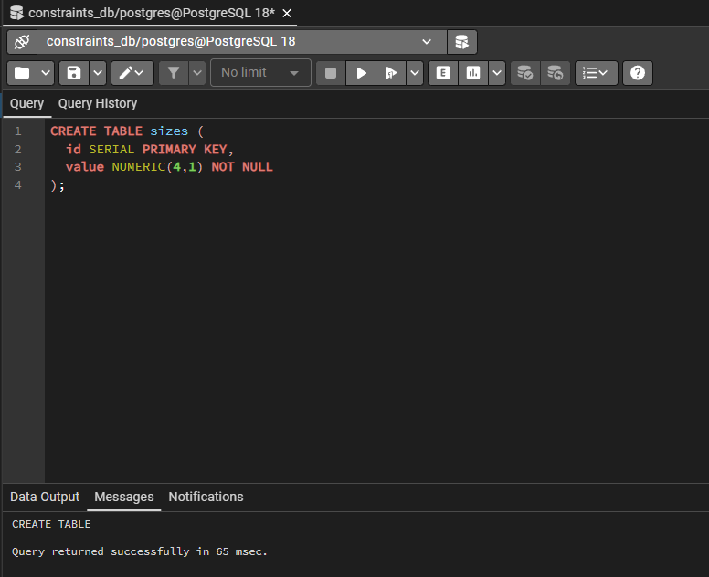

Задание 1.3. Создайте таблицу statuses с PRIMARY KEY
Поле | Тип | Ограничение
id | SERIAL | PRIMARY KEY
name | VARCHAR(50) | NOT NULL UNIQUE
Ваш SQL:
sql
CREATE TABLE statuses (
id SERIAL PRIMARY KEY,
name VARCHAR(50) NOT NULL UNIQUE
);
Результат: ☑
📸 Вставьте скриншот:
[Место для скриншота]
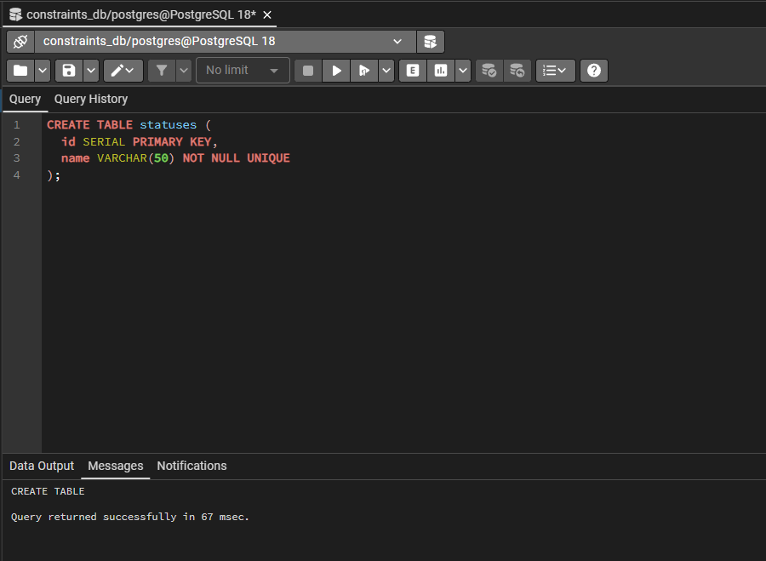

Уровень 2 (средний)
Задание 2.1. Создайте таблицу users с UNIQUE и DEFAULT
Поле | Тип | Ограничение
id | SERIAL | PRIMARY KEY
login | VARCHAR(50) | UNIQUE NOT NULL
role | VARCHAR(20) | DEFAULT 'user'
created_at | DATE | DEFAULT CURRENT_DATE
Ваш SQL:
sql
CREATE TABLE users (
id SERIAL PRIMARY KEY,
login VARCHAR(50) UNIQUE NOT NULL,
role VARCHAR(20) DEFAULT 'user',
created_at DATE DEFAULT CURRENT_DATE
);
Результат: ☑
📸 Вставьте скриншот:
[Место для скриншота]
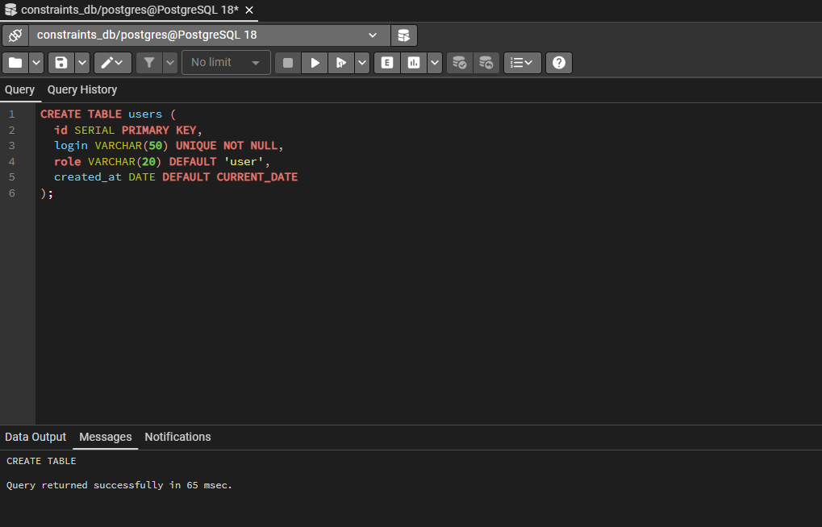
Задание 2.2. Создайте таблицу products с CHECK
Поле | Тип | Ограничение
id | SERIAL | PRIMARY KEY
name | VARCHAR(100) | NOT NULL
price | NUMERIC(10,2) | CHECK (price > 0)
quantity | INTEGER | CHECK (quantity >= 0)
Ваш SQL:
sql
CREATE TABLE products (
id SERIAL PRIMARY KEY,
name VARCHAR(100) NOT NULL,
price NUMERIC(10,2) CHECK (price > 0),
quantity INTEGER CHECK (quantity >= 0)
);
Результат: ☑
📸 Вставьте скриншот:
[Место для скриншота]
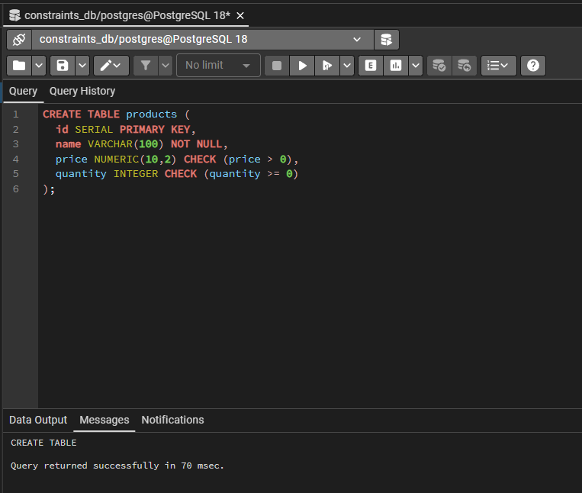
Задание 2.3. Создайте таблицу clients с UNIQUE и DEFAULT
Поле | Тип | Ограничение
id | SERIAL | PRIMARY KEY
name | VARCHAR(100) | NOT NULL
email | VARCHAR(100) | UNIQUE NOT NULL
phone | VARCHAR(20) | UNIQUE
city | VARCHAR(100) | DEFAULT 'Москва'
Ваш SQL:
sql
CREATE TABLE clients (
id SERIAL PRIMARY KEY,
name VARCHAR(100) NOT NULL,
email VARCHAR(100) UNIQUE NOT NULL,
phone VARCHAR(20) UNIQUE,
city VARCHAR(100) DEFAULT 'Москва'
);
Результат: ☑
📸 Вставьте скриншот:
[Место для скриншота]
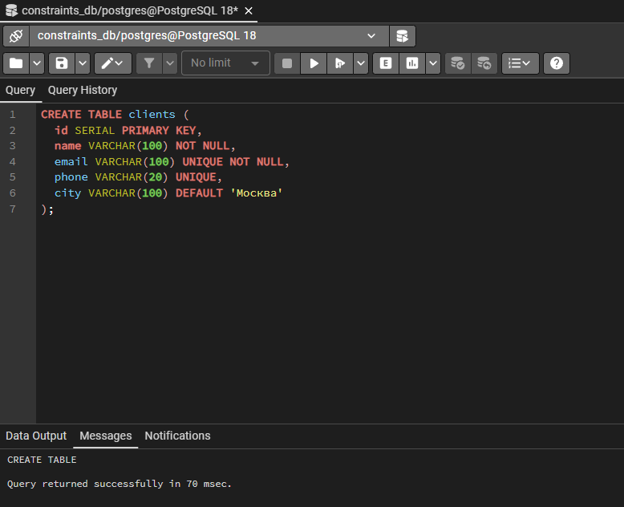
Задание 2.4. Создайте таблицу orders с CHECK и DEFAULT
Поле | Тип | Ограничение
id | SERIAL | PRIMARY KEY
order_date | DATE | DEFAULT CURRENT_DATE
status | VARCHAR(20) | DEFAULT 'новый'
total | NUMERIC(10,2) | CHECK (total >= 0)
Ваш SQL:
sql
CREATE TABLE orders (
id SERIAL PRIMARY KEY,
order_date DATE DEFAULT CURRENT_DATE,
status VARCHAR(20) DEFAULT 'новый',
total NUMERIC(10,2) CHECK (total >= 0)
);
Результат: ☑
📸 Вставьте скриншот:
[Место для скриншота]
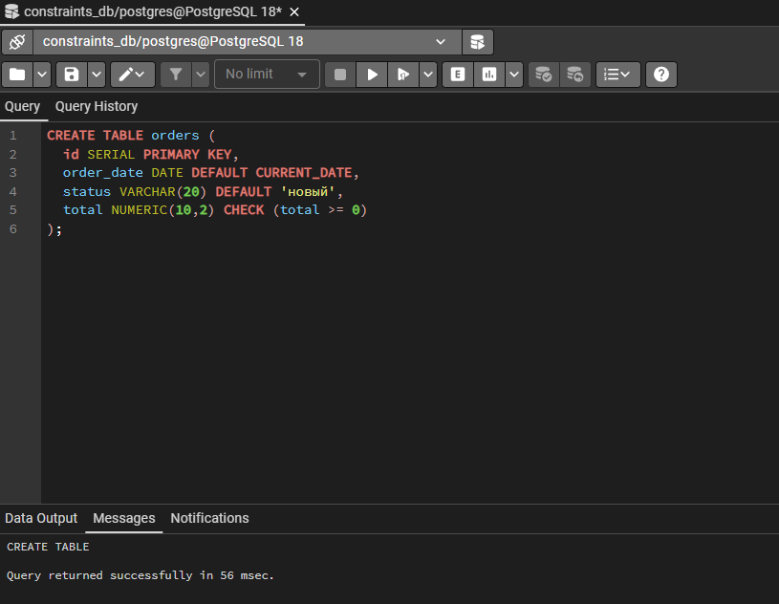

Задание 2.5. Создайте таблицу books с CHECK и DEFAULT
Поле | Тип | Ограничение
id | SERIAL | PRIMARY KEY
title | VARCHAR(200) | NOT NULL
author | VARCHAR(100) | NOT NULL
year | INTEGER | CHECK (year > 1900)
price | NUMERIC(10,2) | DEFAULT 0
Ваш SQL:
sql
CREATE TABLE books (
id SERIAL PRIMARY KEY,
title VARCHAR(200) NOT NULL,
author VARCHAR(100) NOT NULL,
year INTEGER CHECK (year > 1900),
price NUMERIC(10,2) DEFAULT 0
);
Результат: ☑
📸 Вставьте скриншот:
[Место для скриншота]
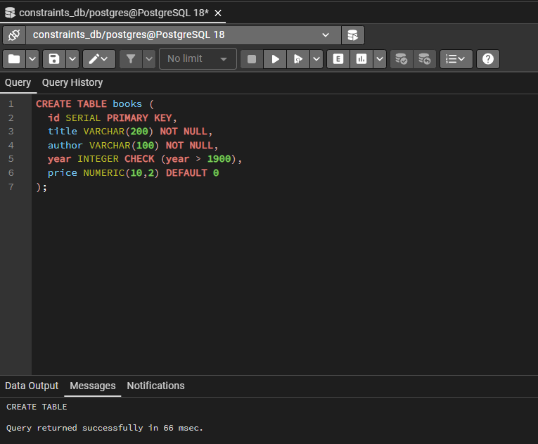

Уровень 3 (повышенный)
Задание 3.1. Создайте 3 связанные таблицы
Таблица customers:
Поле | Тип | Ограничение
id | SERIAL | PRIMARY KEY
name | VARCHAR(100) | NOT NULL
email | VARCHAR(100) | UNIQUE NOT NULL
Таблица orders:
Поле | Тип | Ограничение
id | SERIAL | PRIMARY KEY
customer_id | INTEGER | REFERENCES customers(id)
order_date | DATE | DEFAULT CURRENT_DATE
total | NUMERIC(10,2) | CHECK (total >= 0)
Таблица order_items:
Поле | Тип | Ограничение
id | SERIAL | PRIMARY KEY
order_id | INTEGER | REFERENCES orders(id)
product_name | VARCHAR(100) | NOT NULL
quantity | INTEGER | CHECK (quantity > 0)
price | NUMERIC(10,2) | CHECK (price > 0)
Ваш SQL:
sql
CREATE TABLE customers (
id SERIAL PRIMARY KEY,
name VARCHAR(100) NOT NULL,
email VARCHAR(100) UNIQUE NOT NULL
);

CREATE TABLE orders (
id SERIAL PRIMARY KEY,
customer_id INTEGER REFERENCES customers(id),
order_date DATE DEFAULT CURRENT_DATE,
total NUMERIC(10,2) CHECK (total >= 0)
);

CREATE TABLE order_items (
id SERIAL PRIMARY KEY,
order_id INTEGER REFERENCES orders(id),
product_name VARCHAR(100) NOT NULL,
quantity INTEGER CHECK (quantity > 0),
price NUMERIC(10,2) CHECK (price > 0)
);
Результат: ☑
📸 Вставьте скриншот:
[Место для скриншота]
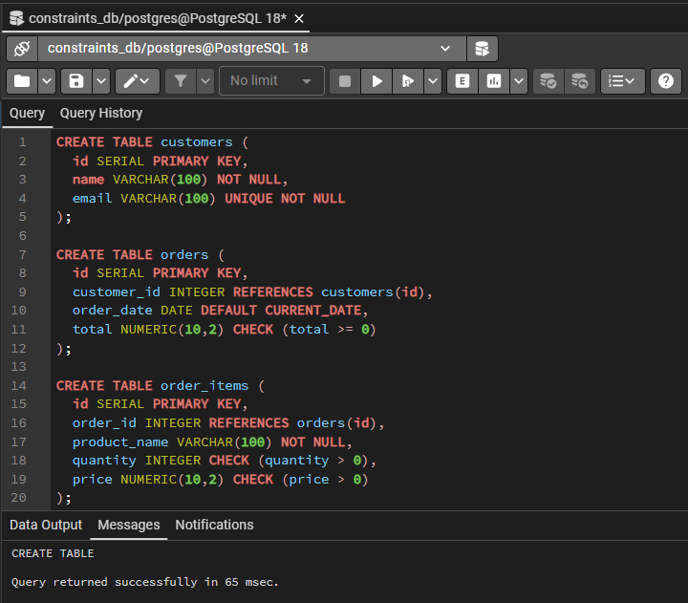
Задание 3.2. Вставьте данные в 3 таблицы
Ваш SQL:
sql
INSERT INTO customers (name, email) VALUES
('Иванов Иван', 'ivanov@mail.ru'),
('Петров Пётр', 'petrov@mail.ru');

INSERT INTO orders (customer_id, total) VALUES
(1, 5000.00),
(2, 3000.00);

INSERT INTO order_items (order_id, product_name, quantity, price) VALUES
(1, 'Товар A', 2, 1500.00),
(1, 'Товар B', 1, 2000.00),
(2, 'Товар C', 3, 1000.00);
Результат: ☑
📸 Вставьте скриншот:
[Место для скриншота]
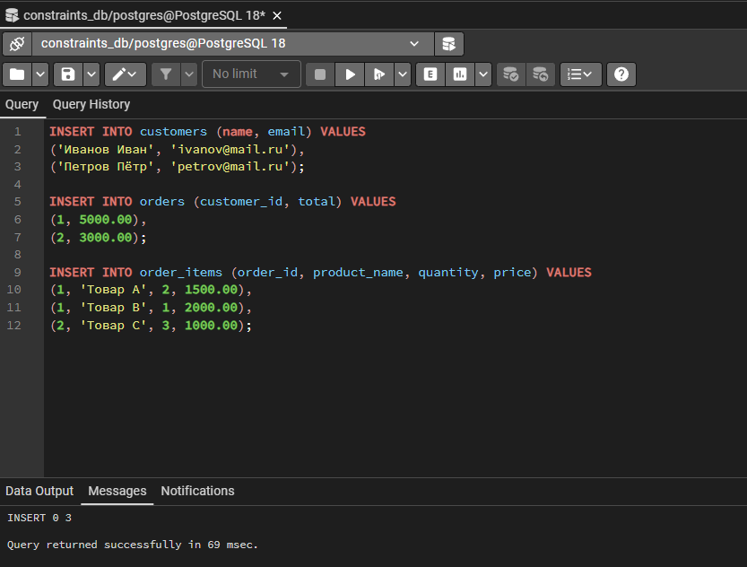
Задание 3.3. Проверьте FOREIGN KEY — попробуйте вставить заказ с несуществующим customer_id = 999
Ваш SQL:
sql
INSERT INTO orders (customer_id, total) VALUES (999, 1000.00);
Что произошло?
📸 Вставьте скриншот:
[Место для скриншота]
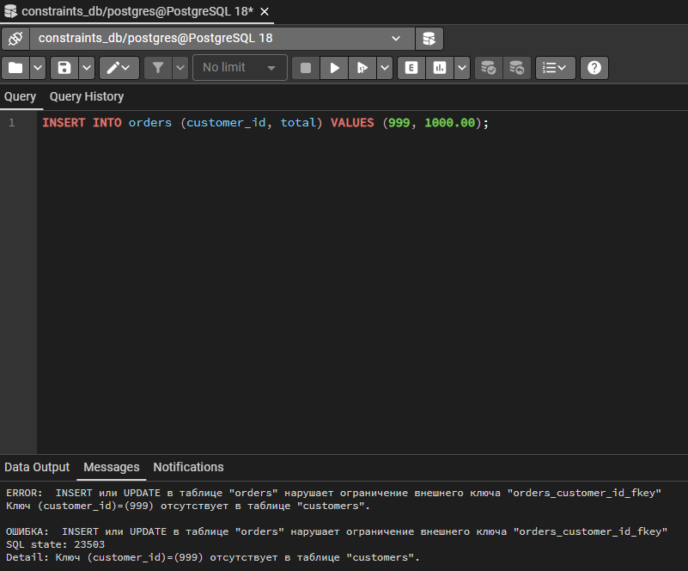
Задание 3.4. Проверьте UNIQUE — попробуйте вставить дубликат email в customers
Ваш SQL:
sql
INSERT INTO customers (name, email) VALUES ('Тест', 'ivanov@mail.ru');
Что произошло?
📸 Вставьте скриншот:
[Место для скриншота]
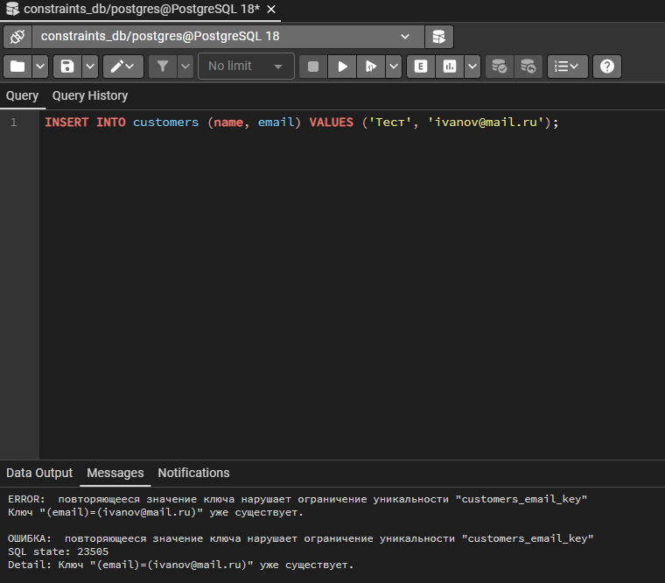
Задание 3.5. Проверьте CHECK — попробуйте вставить отрицательную цену в order_items
Ваш SQL:
sql
INSERT INTO order_items (order_id, product_name, quantity, price) VALUES (1, 'Товар D', 1, -100.00);
Что произошло?
📸 Вставьте скриншот:
[Место для скриншота]
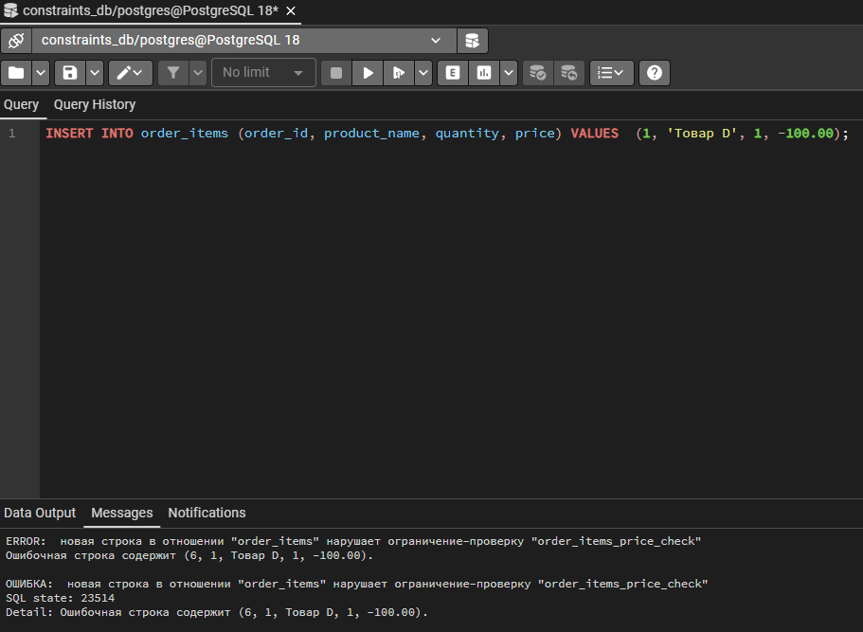
Задание 3.6. Проверьте NOT NULL — попробуйте вставить NULL в поле name таблицы customers
Ваш SQL:
sql
INSERT INTO customers (name, email) VALUES (NULL, 'test@mail.ru');
Что произошло?
📸 Вставьте скриншот:
[Место для скриншота]
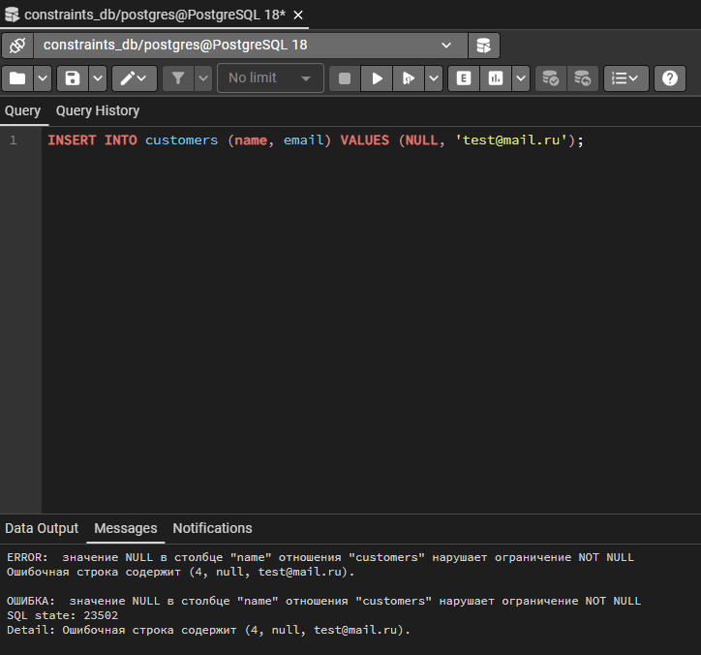
Задание 3.7. Проверьте DEFAULT — вставьте запись в orders, не указывая status и order_date
Ваш SQL:
sql
Результат:
id | customer_id | order_date | total | status
1 | 1 | 2026-10-12 | 5000.00 | новый
2 | 2 | 2026-10-12 | 3000.00 | новый
4 | 1 | 2026-10-12 | 7000.00 | новый
📸 Вставьте скриншот:
[Место для скриншота]
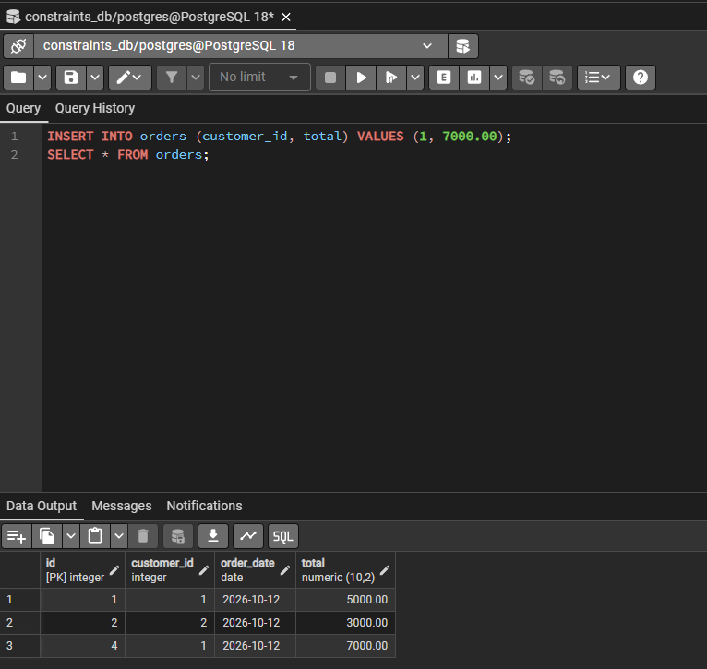

ЗАДАНИЕ 8: Творческий уровень (10 минут)
Задание 8.1. Придумайте свою предметную область (не менее 3 таблиц) и создайте её структуру.
Требования:
- Не менее 3 таблиц;
- В каждой таблице — PRIMARY KEY;
- Минимум 2 поля NOT NULL;
- Минимум 1 поле UNIQUE;
- Минимум 1 поле DEFAULT;
- Минимум 1 поле CHECK;
- Минимум 1 FOREIGN KEY.
Схема:
Таблица | Поля | Ограничения
users | id, username, email, reg_date, status | id PK; username NOT NULL; email UNIQUE NOT NULL; reg_date DEFAULT CURRENT_DATE; status DEFAULT 'активный'
movies | id, title, genre, year, rating, duration_min | id PK; title NOT NULL; year CHECK (year > 1900); rating CHECK (rating BETWEEN 0 AND 10)
views | id, user_id, movie_id, view_date, minutes_watched | id PK; user_id FK → users(id); movie_id FK → movies(id); view_date DEFAULT CURRENT_DATE; minutes_watched CHECK (minutes_watched > 0)
Ваш SQL:
sql
CREATE TABLE users (
id SERIAL PRIMARY KEY,
username VARCHAR(50) NOT NULL,
email VARCHAR(100) UNIQUE NOT NULL,
reg_date DATE DEFAULT CURRENT_DATE,
status VARCHAR(20) DEFAULT 'активный'
);

CREATE TABLE movies (
id SERIAL PRIMARY KEY,
title VARCHAR(200) NOT NULL,
genre VARCHAR(50) NOT NULL,
year INTEGER CHECK (year > 1900),
rating NUMERIC(3,1) CHECK (rating BETWEEN 0 AND 10),
duration_min INTEGER CHECK (duration_min > 0)
);

CREATE TABLE views (
id SERIAL PRIMARY KEY,
user_id INTEGER REFERENCES users(id),
movie_id INTEGER REFERENCES movies(id),
view_date DATE DEFAULT CURRENT_DATE,
minutes_watched INTEGER CHECK (minutes_watched > 0)
);
Результат: ☑
📸 Вставьте скриншот:
[Место для скриншота]
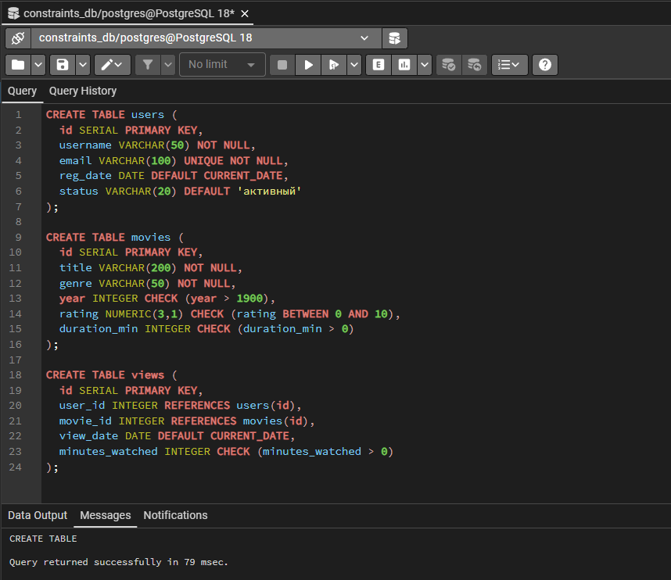
Задание 8.2. Вставьте тестовые данные (не менее 5 записей в каждую таблицу)
Ваш SQL:
sql
INSERT INTO users (username, email, status) VALUES
('ivanov', 'ivanov@mail.ru', 'активный'),
('petrov', 'petrov@mail.ru', 'активный'),
('sidorova', 'sidorova@mail.ru', 'заблокирован'),
('kuznetsov', 'kuznetsov@mail.ru', 'активный'),
('smirnova', 'smirnova@mail.ru', 'активный');

INSERT INTO movies (title, genre, year, rating, duration_min) VALUES
('Интерстеллар', 'фантастика', 2014, 8.6, 169),
('Начало', 'триллер', 2010, 8.8, 148),
('Матрица', 'фантастика', 1999, 8.7, 136),
('Форрест Гамп', 'драма', 1994, 8.8, 142),
('Джентльмены', 'криминал', 2019, 7.9, 113);

INSERT INTO views (user_id, movie_id, minutes_watched) VALUES
(1, 1, 169),
(1, 2, 148),
(2, 1, 169),
(3, 3, 136),
(4, 4, 142),
(5, 5, 113);
Результат: ☑
📸 Вставьте скриншот:
[Место для скриншота]
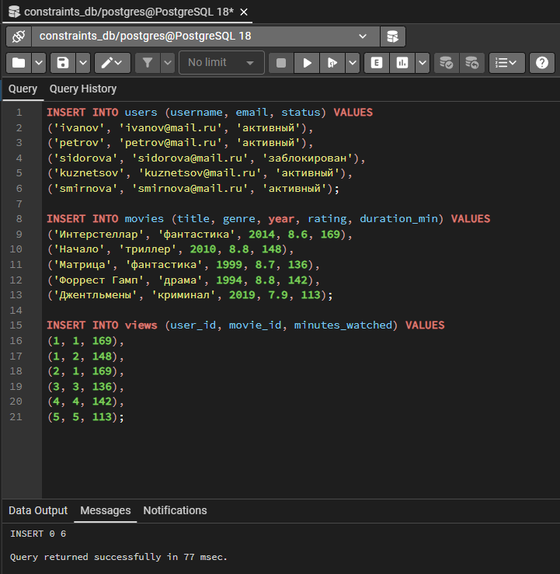
Задание 8.3. Проверьте все ограничения
№ | Ограничение | Что проверяли | Результат
1 | PRIMARY KEY | Дубликат id | -
2 | NOT NULL | NULL в name | -
3 | UNIQUE | Дубликат email | -
4 | DEFAULT | Пустое значение | +
5 | CHECK | Отрицательное число | -
6 | FOREIGN KEY | Несуществующий id | -
📸 Вставьте скриншоты:
[Место для скриншотов]
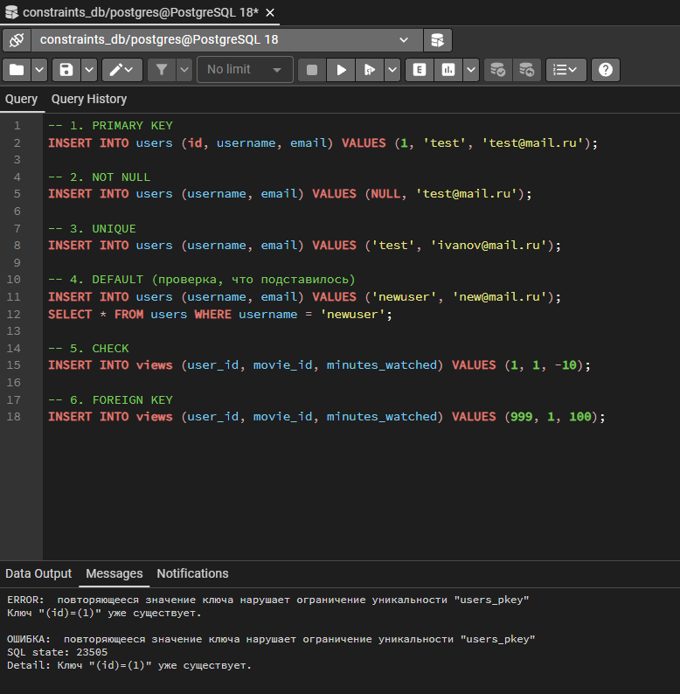

📝 КОНТРОЛЬНЫЕ ВОПРОСЫ (10 минут)
Ответьте на вопросы:
1. Что делает CREATE TABLE?
Создаёт новую таблицу в базе данных с указанными столбцами, типами и ограничениями.
2. Что такое PRIMARY KEY?
Первичный ключ - уникальный идентификатор каждой строки в таблице.
3. Может ли PRIMARY KEY быть NULL?
Нет. PRIMARY KEY всегда должен иметь значение.
4. Сколько PRIMARY KEY может быть в таблице?
Только один.
5. Что делает NOT NULL?
Запрещает пустые (NULL) значения в столбце.
6. Что делает UNIQUE?
Запрещает дубликаты значений в столбце, но разрешает NULL.
7. Может ли UNIQUE быть NULL?
Да, может.
8. Что делает DEFAULT?
Задаёт значение по умолчанию, которое подставляется, если при вставке значение не указано.
9. Что делает CHECK?
Проверяет условие - не даёт вставить данные, которые ему не соответствуют.
10. Что делает FOREIGN KEY?
Ссылается на PRIMARY KEY другой таблицы, обеспечивая связь и целостность данных.
11. Какой тип данных хранит целые числа?
INTEGER.
12. Какой тип данных хранит строки?
VARCHAR(n) или TEXT.
13. Какой тип данных хранит дату?
DATE.
14. Какой тип данных хранит дробные числа?
NUMERIC(10,2).
15. Какой тип данных хранит логические значения?
BOOLEAN (TRUE/FALSE).

🎯 ИТОГИ ПАРЫ (5 минут)

Что вы узнали?
№ | Знание | Отметка
1 | Что такое CREATE TABLE | ☑
2 | Что такое PRIMARY KEY | ☑
3 | Что такое NOT NULL | ☑
4 | Что такое UNIQUE | ☑
5 | Что такое DEFAULT | ☑
6 | Что такое CHECK | ☑
7 | Что такое FOREIGN KEY | ☑
8 | Типы данных | ☑
9 | Разница между ограничениями | ☑

Что вы сделали?
№ | Действие | Отметка
1 | Создали БД | ☑
2 | Создали таблицу с PRIMARY KEY | ☑
3 | Создали таблицу с NOT NULL | ☑
4 | Создали таблицу с UNIQUE | ☑
5 | Создали таблицу с DEFAULT | ☑
6 | Создали таблицу с CHECK | ☑
7 | Создали таблицу с FOREIGN KEY | ☑
8 | Выполнили самостоятельную работу | ☑
9 | Выполнили разноуровневое задание | ☑
10 | Выполнили творческое задание | ☑
11 | Вставили скриншоты | ☑

Рефлексия
Что было легко?
Всё было достаточно легко.
Что было сложно?
Ничего не вызывало сложностей.
Что нужно повторить?
Некоторые запросы.
Какой уровень задания вы выполнили?
☐ Уровень 1 (базовый)
☐ Уровень 2 (средний)
☐ Уровень 3 (повышенный)
☑ Уровень 4 (творческий)

📊 КРИТЕРИАЛЬНОЕ ОЦЕНИВАНИЕ
№ | Критерий | Баллы | Ваш балл
1 | БД создана | 0–2
2 | Таблица с PRIMARY KEY | 0–2
3 | Таблица с NOT NULL | 0–2
4 | Таблица с UNIQUE | 0–2
5 | Таблица с DEFAULT | 0–2
6 | Таблица с CHECK | 0–2
7 | Таблица с FOREIGN KEY | 0–2
8 | Самостоятельная работа | 0–2
9 | Разноуровневое задание | 0–2
10 | Творческое задание | 0–2
11 | Скриншоты вставлены | 0–2
12 | Контрольные вопросы | 0–2
13 | Рефлексия | 0–2
ИТОГО |  | 26
Оценка:
- 24–26 баллов — «Отлично»
- 19–23 баллов — «Хорошо»
- 13–18 баллов — «Удовлетворительно»
- 0–12 баллов — «Неудовлетворительно»

📚 ДОМАШНЕЕ ЗАДАНИЕ
1. Повторить:
- CREATE TABLE
- PRIMARY KEY, NOT NULL, UNIQUE, DEFAULT
- CHECK, FOREIGN KEY
- Типы данных
2. Подготовиться к следующей паре:
- Тема: «Типы данных: INTEGER, VARCHAR, DATE, NUMERIC, BOOLEAN»
- Прочитать: типы данных
- Подготовить: примеры
3. Практика:
- Создать 5 таблиц с ограничениями
- Вставить 20 записей
- Выполнить 15 SQL-запросов

📋 ПРИЛОЖЕНИЯ

Приложение 1: Псевдокод CREATE TABLE
SQL | Псевдокод
CREATE TABLE users (...); | СОЗДАТЬ ТАБЛИЦУ users (...)
id SERIAL PRIMARY KEY | id ЦЕЛОЕ_АВТО ПЕРВИЧНЫЙ_КЛЮЧ
name VARCHAR(100) NOT NULL | name СТРОКА(100) НЕ_ПУСТО
email VARCHAR(100) UNIQUE | email СТРОКА(100) УНИКАЛЬНО
status VARCHAR(20) DEFAULT 'новый' | status СТРОКА(20) ПО_УМОЛЧАНИЮ 'новый'
age INTEGER CHECK (age > 0) | age ЦЕЛОЕ ПРОВЕРКА (age > 0)
department_id INTEGER REFERENCES departments(id) | department_id ЦЕЛОЕ ССЫЛКА_НА departments(id)

Приложение 2: Типы данных
Тип | Что хранит | Пример
INTEGER | Целые числа | 42
SERIAL | Автоинкремент | 1, 2, 3
VARCHAR(n) | Строки до n | 'Иванов'
TEXT | Длинные строки | 'Описание...'
NUMERIC(10,2) | Дробные числа | 12345.67
DATE | Дата | '2026-10-13'
TIME | Время | '14:30:00'
BOOLEAN | Логический | TRUE/FALSE

Приложение 3: Ограничения
Ограничение | Что делает | Может быть NULL
PRIMARY KEY | Уникальный идентификатор | Нет
NOT NULL | Запрещает пустые | Нет
UNIQUE | Запрещает дубликаты | Да
DEFAULT | Значение по умолчанию | Да
CHECK | Проверяет условие | Да
FOREIGN KEY | Ссылка на таблицу | Да

✅ ПРОВЕРКА ВЫПОЛНЕНИЯ
№ | Что проверено | Отметка преподавателя
1 | БД создана | ☐
2 | Таблица с PRIMARY KEY | ☐
3 | Таблица с NOT NULL | ☐
4 | Таблица с UNIQUE | ☐
5 | Таблица с DEFAULT | ☐
6 | Таблица с CHECK | ☐
7 | Таблица с FOREIGN KEY | ☐
8 | Самостоятельная работа | ☐
9 | Разноуровневое задание | ☐
10 | Творческое задание | ☐
11 | Скриншоты вставлены | ☐
12 | Контрольные вопросы | ☐
13 | Рефлексия | ☐
Оценка: _________________
Подпись преподавателя: _________________
Дата: «___» __________ 2026 г.

📖 РЕКОМЕНДУЕМЫЕ ИСТОЧНИКИ
- Официальная документация PostgreSQL: https://www.postgresql.org/docs/
- Официальная документация MySQL: https://dev.mysql.com/doc/
- Электронный тренажёр «Упражнения по SQL»: https://sql-ex.ru/
- Голицына О.Л. Основы проектирования баз данных. — М.: Форум, 2021.
Рабочая тетрадь разработана для УП.11
Пара № 4: CREATE TABLE. PRIMARY KEY, NOT NULL, UNIQUE, DEFAULT
Продолжительность: 90 минут
Руководитель практики: _________________ / _______________
Дата: «___» __________ 2026 г.

